Drazí spolubojovníci.
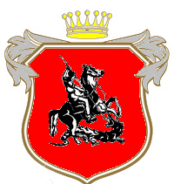
Naše království už je dlouho rozděleno. Nastal čas k znovusjednocení. Věřím ve vaše schopnosti, proto vás žádám, abyste se 4. dne měsíce Marraskuu dostavili do Orlovny a to v čase 18:00. S sebou: spacák, vhodné oblečení, spodní prádlo, ponožky, vhodná obuv, hygienické potřeby, léky a další věci osobní potřeby (medvídek na spaní…). Poplatek: 75,-. Akce bude ukončena v sobotu kolem oběda (ten už v programu není)
Ve jménu právoplatného krále Folky III.

Pan Tajemný

___________________________________________________________________________
Jméno:...................................................................................................................
Datum narození:...................................................................................................
Kontakt na rodiče:................................................................................................
..............................................................................................................................
Zdravotní omezení (alergie…):..............................................................................
............................................................................................................................................................................................................................................................

V.................................. Dne..................... Podpis:..................................

*Případné drobné finanční přebytky z výpravy budou využity na chod oddílu.

